**新 书 推 荐**

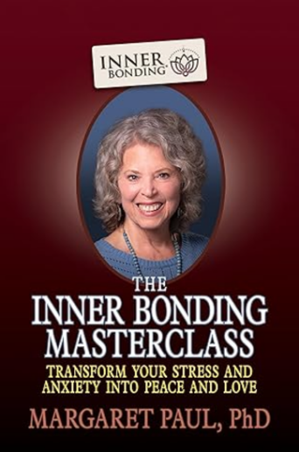**中文书名：****《内在连结大师课》**

**英文书名：*The Inner Bonding Masterclass***

**作 者：Margaret Paul Ph.D.**

**出 版 社：G&D Media**

**代理公司：Waterside/ANA/Jessica Wu**

**页 数：184页**

**出版时间：2025年2月**

**代理地区：中国大陆、台湾**

**审读资料：电子稿**

**类 型：自助**

**内容简介：**

基于玛格丽特·保罗博士55年以上的个人内在工作和客户实践经验，“内在连结”（Inner Bonding）是一个强大且具有深远影响的自我疗愈方法。它旨在帮助你从自我忽视中解脱，学会自我珍视与爱护。这是一种行之有效的六步疗愈过程，只要坚持练习，就能为你的生活带来深刻改变。

虽然内在连结已帮助世界各地成千上万的人疗愈，但保罗博士注意到，每个人面临的具体问题各不相同，比如如何面对离婚，或者如何学会对他人说“不”。为了解决这些独特的挑战，《内在连结大师课》诞生了。本课程不仅提供激励性指导，还结合冥想练习和精准的辅导，帮助你更有效地练习内在连结并将其应用到生活中。

你将在课程中学到：

* 快速疗愈对自我、他人及更高力量的错误信念的应对方法
* 如何疗愈内疚、羞耻、空虚感和孤独感
* 为什么需要与有同理心的人同行，支持你的疗愈旅程
* 从自我批评走向自我关怀的方法
* 克服可能让你停滞不前的内在抗拒
* 借鉴已通过内在连结疗愈自我忽视的成功案例
* 解决关系冲突，并实现你一直向往的亲密关系
* 如何分享爱，而不是一直渴求被爱

**作者简介：**

**玛格丽特·保罗博士（Margaret Paul Ph.D.）**是一位畅销书作家，同时是流行健康与生活方式网站MindBodyGreen的知名撰稿人。她是强大的内在连结®（Inner Bonding®）自我疗愈过程的共同创始人，以及相关的在线自我疗愈课程SelfQuest®的开发者。这一过程得到了好莱坞女演员林赛·瓦格纳（Lindsay Wagner）和歌手艾拉妮丝·莫莉塞特（Alanis Morissette）的推荐。玛格丽特博士目前居住在美国科罗拉多州。

**感谢您的阅读！**

**请将反馈信息发至：版权负责人**

**Email**：**[Rights@nurnberg.com.cn](mailto:Rights@nurnberg.com.cn)**

安德鲁·纳伯格联合国际有限公司北京代表处

北京市海淀区中关村大街甲59号中国人民大学文化大厦1705室, 邮编：100872

电话：010-82504106, 传真：010-82504200

公司网址：[http://www.nurnberg.com.cn](http://www.nurnberg.com.cn/)

书目下载：<http://www.nurnberg.com.cn/booklist_zh/list.aspx>

书讯浏览：<http://www.nurnberg.com.cn/book/book.aspx>

视频推荐：<http://www.nurnberg.com.cn/video/video.aspx>

豆瓣小站：<http://site.douban.com/110577/>

新浪微博：[安德鲁纳伯格公司的微博_微博 (weibo.com)](https://weibo.com/1877653117/profile?topnav=1&wvr=6)

微信订阅号：ANABJ2002

